JOC DELS HÀBITS SALUDABLES

NOMS

CASELLA | TEMA |  | RESPOSTA
CASELLA 1 | ACTIVITAT FÍSICA | 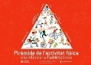 | A | B | C | D
CASELLA 2 | ALIMENTACIÓ | 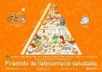 | A | B | C | D
CASELLA 3 | HIGIENE |  | A | B | C | D
CASELLA 4 | HÀBITS POSTURALS | 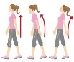 | A | B | C | D
CASELLA 5 | DESCANS | 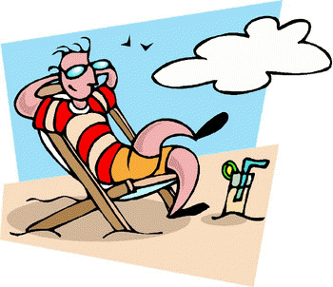 | A | B | C | D
CASELLA 6 | ESPORTS |  | A | B | C | D
CASELLA 7 | HIGIENE |  | A | B | C | D
CASELLA 8 | JOC NET |  | Expliqueu-ho
CASELLA 9 | SEGURETAT |  | Expliqueu-ho
CASELLA 10 | ALIMENTACIÓ |  | A | B | C | D
CASELLA 11 | HIDRATACIÓ | 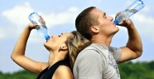 | A | B | C | D
CASELLA 12 | ACTIVITAT FÍSICA |  | A | B | C | D
CASELLA 13 | HIGIENE |  | A | B | C | D
CASELLA 14 | HÀBITS POSTURALS |  | A | B | C | D
CASELLA 15 | HÀBITS SALUDABLES |  | Expliqueu-ho
CASELLA 16 | SEGURETAT |  | A | B | C | D
CASELLA 17 | ALIMENTACIÓ |  | A | B | C | D
CASELLA 18 | ESPORTS |  | A | B | C | D
CASELLA 19 | ACTIVITAT FÍSICA |  | Expliqueu-ho
CASELLA 20 | JOC NET |  | A | B | C | D

CASELLA | TEMA |  | RESPOSTA
CASELLA 21 | HIGIENE |  | A | B | C | D
CASELLA 22 | HÀBITS SALUDABLES |  | A | B | C | D
CASELLA 23 | SEGURETAT |  | Expliqueu-ho
CASELLA 24 | ACTIVITAT FÍSICA |  | A | B | C | D
CASELLA 25 | ALIMENTACIÓ |  | A | B | C | D
CASELLA 26 | HIGIENE |  | A | B | C | D
CASELLA 27 | HÀBITS SALUDABLES |  | A | B | C | D
CASELLA 28 | JOC NET |  | A | B | C | D
CASELLA 29 | ALIMENTACIÓ |  | A | B | C | D
CASELLA 30 | HIDRATACIÓ |  | A | B | C | D
CASELLA 31 | SEGURETAT |  | A | B | C | D
CASELLA 32 | ALIMENTACIÓ |  | A | B | C | D
CASELLA 33 | ACTIVITAT FÍSICA |  | A | B | C | D
CASELLA 34 | HÀBITS POSTURALS |  | A | B | C | D
CASELLA 35 | HÀBITS SALUDABLES |  | A | B | C | D
CASELLA 36 | DECÀLEG HÀBITS SALUDABLES | 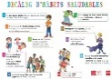 | Expliqueu-ho

PUNTUACIÓ TOTAL

